Marc Vanrunxt - White on White (2018)

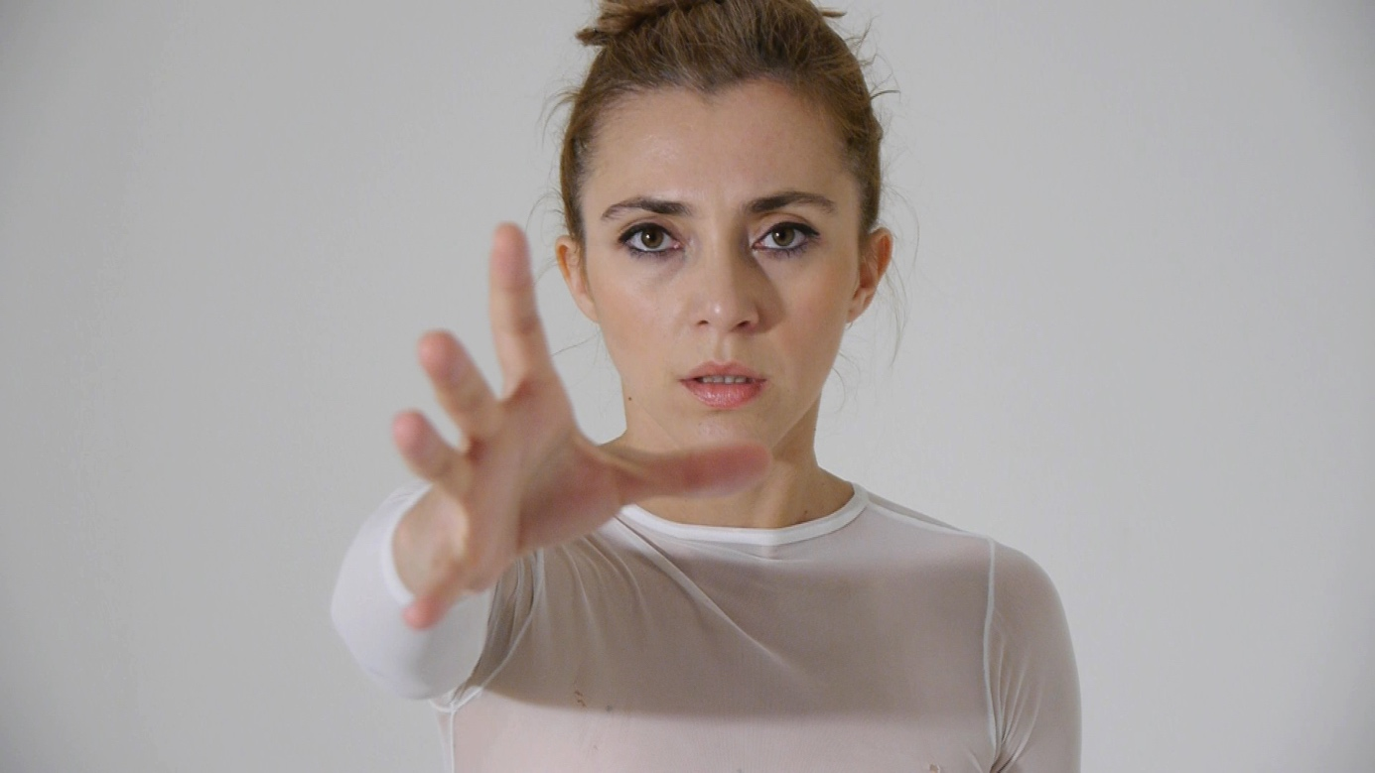

White on White is een dansvoorstelling gerealiseerd door choreograaf Marc Vanrunxt voor de Turkse danseres Bahar Temiz die hij in 2014 leerde kennen tijdens een workshop van Platform 0090 in Istanbul.

In White on White wil Vanrunxt een performatieve ‘totaalervaring’ creëren in nauwe samenwerking met beeldend kunstenares Anne-Mie Van Kerckhoven uit Antwerpen en de Brusselse modeontwerper Jean-Paul Lespagnard. Het samenbrengen van deze uitgesproken expressieve en extraverte kunstenaars kan voor vuurwerk zorgen.

Zoals in de meeste van zijn solo’s probeert Vanrunxt iets belangrijks en essentieels te onttrekken aan Bahar door middel van con-structie, de-constructie en re-constructie van bewegingen, beelden en atmosferen.

www.kunst-werk.be - www.0090.be - www.STUK.be
Choreografie Marc Vanrunxt, Dans Bahar Temiz, Kostuum Jean-Paul Lespagnard, Scènebeeld Anne-Mie Van Kerckhoven, Licht & techniek Stefan Alleweireldt, Artistiek advies Marie-Anne Schotte, Productie Kunst/Werk, Coproductie Platform 0090 en STUK, Residentie: wp Zimmer.
Met de steun van de Vlaamse Overheid

Speeldata 2018
- 07.februari: STUK
- 17.maart: NTGent - Minnemeers
- 3.- 4.april: Brakke Grond - Amsterdam
- 28.april: Dag vd Dans - Toneelhuis
Gelinkte events
- 21.okt.2017 > 15.april.2018: tentoonstelling Reflection by Jean-Paul Lespagnard in het Mode & Kant Museum in Brussel: www.costumeandlacemuseum.brussels
Jean-Paul Lespagnard - de kostuummaker van White on White – is ook curator/onderwerp van de tentoonsteling Reflection in het Mode & Kant Museum in Brussel. De invloed van hedendaagse kunstwerken (Wim Delvoye, Jan Fabre, Mehdi-Georges Lalou, …), objecten uit de populaire cultuur (Delfts blauw, Manneken-Pis, …) of stukken van stilisten uit museumcollecties (Olivier Theyskens, Courrèges, …) op het werk van deze ontwerper wordt hier toegelicht.
- 8.feb.2018 > 13.mei.2018: overzichtstentoonstelling AMVK in MuHKA: www.muhka.be
Het MuHKA-publiek krijgt de kans om met een deeltje van het Kunst/Werk-archief kennis te maken tijdens de overzichtstentoonstelling AMVK van Anne-Mie Van Kerckhoven die loopt van 8 februari t/m 13 mei 2018. Naast het decorstuk ‘Black Sun/White Sun’ uit 1988 uit de dansvoorstelling ‘Ballet in Wit’ worden ook films getoond gebaseerd op Vanrunxts’ choreografieën of films waarin hij verschijnt of danst: De Vier Uitersten (1984), Victoria (1989), Dance of the Seven Veils(1991), Dieper (2003), De Mens in het Dier (1985) en De 5de Kracht (1989).

